Để chuẩn bị đón học sinh quay trở lai trường, giáo viên chủ nhiệm lớp 5A4 đã phối hợp cùng các bậc phụ huynh thực hiện công tác tổng vệ sinh lớp học, chuẩn bị cơ sở vật chất, thiết bị y tế và những điều kiện tốt nhất cho dạy, học trực tiếp. Tuy nhiên, do tình hình dịch bệnh vẫn rất phức tạp và thời tiết rét đậm, rét hại nên các bạn học sinh lớp 5A4 cũng như học sinh các lớp 1 đến lớp 6 đã tạm dừng đến trường từ ngyaf 21 tháng 2 đến khi có thông báo mới. Tuy nhiên, tất cả mọi thứ cũng đã sẵn sàng chào đón các bạn khi quay trở lại trường.

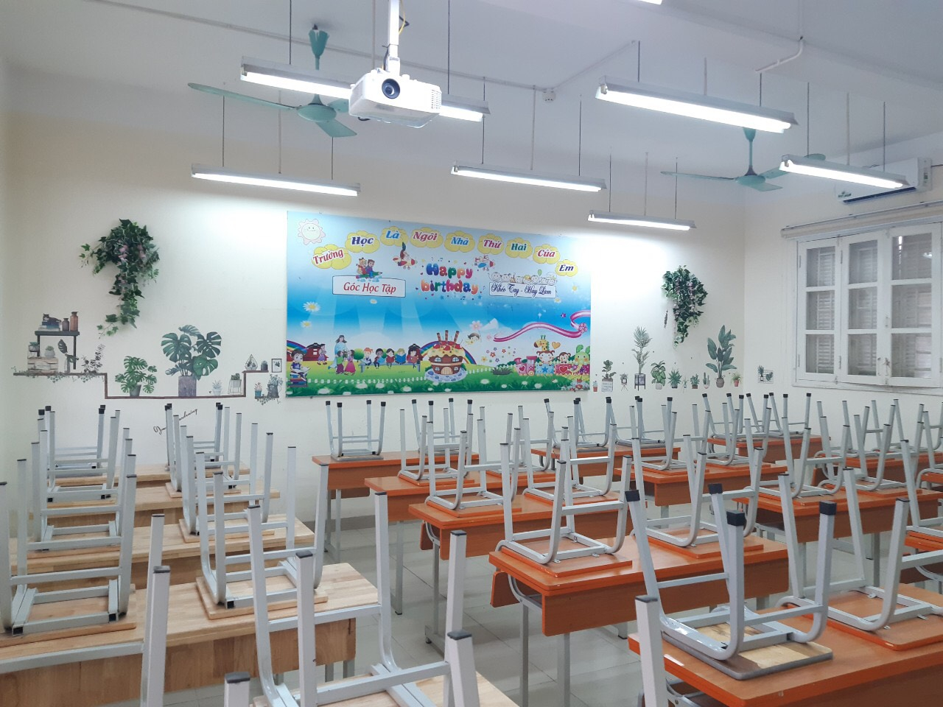

Toàn bộ cảnh phía cuối lớp học

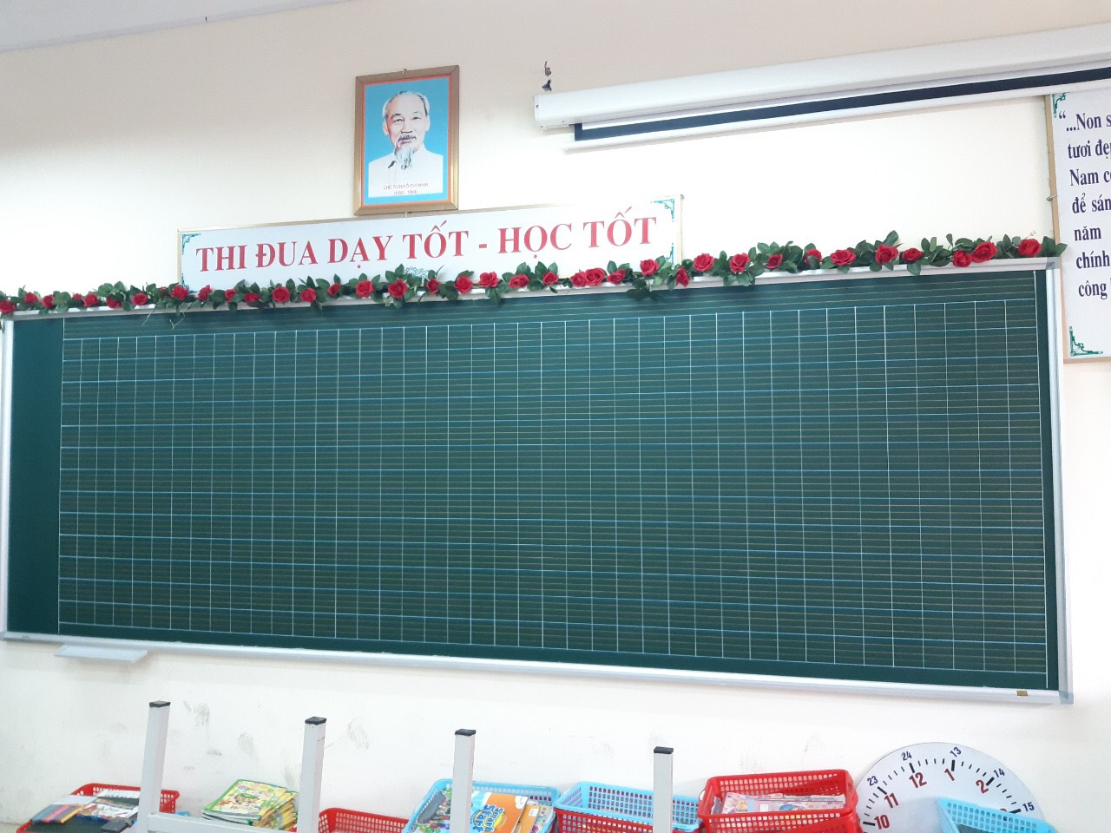

Bảng xanh, hoa đỏ cũng luôn sẵn sàng chào đón các bạn học sinh

